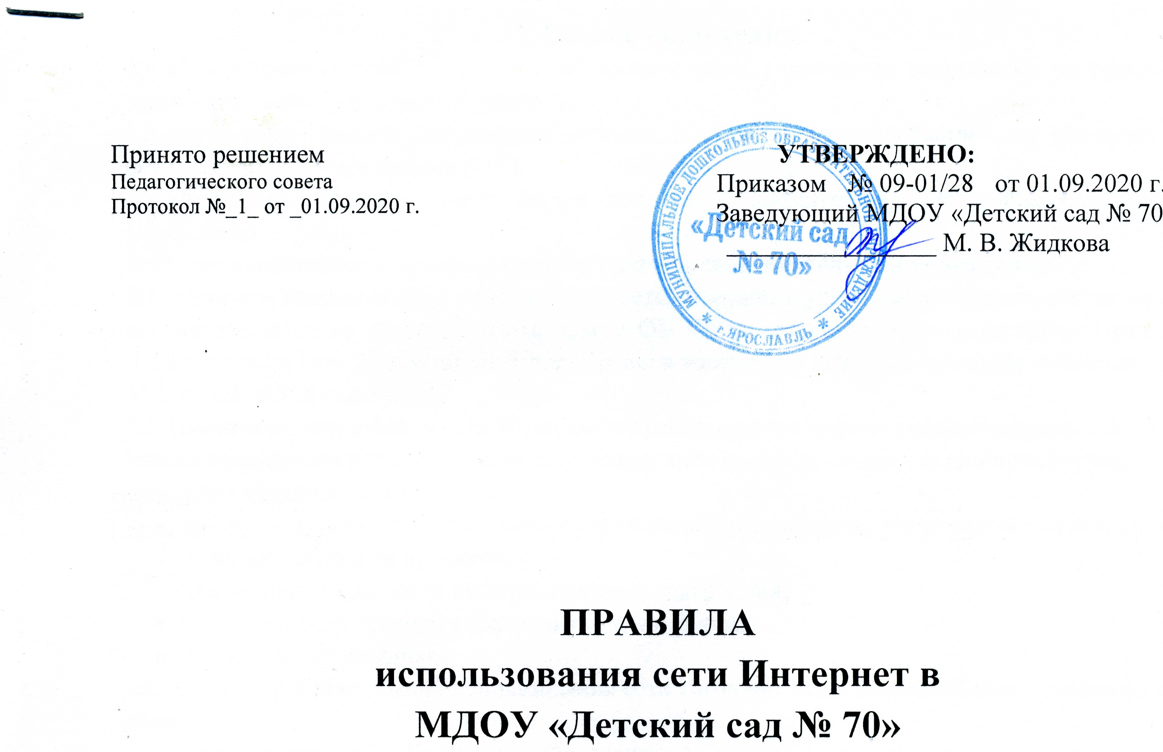

1. Общие положения
- Использование сети Интернет в образовательном учреждении направлено на решение задач учебно-воспитательного процесса.
- Настоящие Правила регулируют условия и порядок использования сети Интернет в образовательном учреждении (ОУ).
- Настоящие Правила имеют статус локального нормативного акта образовательного учреждения.
2. Организация использования сети Интернет в образовательном учреждении
2.1. Вопросы использования возможностей сети Интернет в учебно-образовательном процессе рассматриваются на педагогическом совете ОУ. Педагогический совет утверждает Правила использования сети Интернет на 5 лет. Правила вводится в действие приказом руководителя МДОУ «Детский сад № 70».
2.2. Правила использования сети Интернет разрабатываются педагогическим советом ОУ на
основе примерного регламента самостоятельно либо с привлечением внешних экспертов, в
качестве которых могут выступать:
- педагоги других образовательных учреждений, имеющие опыт использования Интернета в образовательном процессе;
- специалисты в области информационных технологий;
- представители органов управления образованием;
- родители обучающихся.
2.3. При разработке правил использования сети Интернет педагогический совет руководству- ется:
- законодательством Российской Федерации;
- опытом целесообразной и эффективной организации учебного процесса с использованием информационных технологий и возможностей Интернета;
- интересами обучающихся;
- целями образовательного процесса;
- рекомендациями профильных органов и организаций в сфере классификации ресурсов Сети.

- Руководитель МДОУ«Детский сад № 70» отвечает за обеспечение эффективного и безопас- ного доступа к сети Интернет в ОУ, а также за выполнение установленных правил. Для обеспе- чения доступа участников образовательного процесса к сети Интернет в соответствии с установ ленным в ОУ правилами руководитель МДОУ«Детский сад № 70» назначает своим приказом ответственного за организацию работы с Интернетом и ограничение доступа.
- Педагогический совет МДОУ«Детский сад № 70»:

- принимает решение о разрешении (блокировании) доступа к определенным ресурсам и (или) категориям ресурсов сети Интернет;
- определяет характер и объем информации, публикуемой на интернет - ресурсах ОУ;
- дает руководителю ОУ рекомендации о назначении и освобождении от исполнения своих
функций лиц, ответственных за обеспечение доступа к ресурсам сети Интернет и контроль
безопасности работы в Сети;
- Во время занятий в рамках учебного плана контроль использования сети Интернет осуществ- ляет педагог, ведущий занятие. При этом педагог:
- несет ответственность за использование компьютера и сети Интернет;
- принимает меры по пресечению обращений к ресурсам, не имеющим отношения к
образовательному процессу.
- Во время свободного доступа к сети Интернет вне учебных занятий, контроль использования ресурсов Интернета осуществляют работники ОУ, определенные приказом его руководителя. Работник образовательного учреждения:

- наблюдает за использованием компьютера и сети Интернет;
- принимает меры по пресечению по пресечению обращений к ресурсам, не имеющих отношения к образовательному процессу;
- сообщает руководителю о преднамеренных попытках осуществить обращение к
ресурсам, не имеющим отношения к образовательному процессу.
- При использовании сети Интернет в ОУ предоставляется доступ только к тем ресурсам, содержание которых не противоречит законодательству Российской Федерации и которые имеют прямое отношения к образовательному процессу. Проверка выполнения такого требования осуществляется с помощью специальных технических средств и программного обеспечения контентной фильтрации, установленного в ОУ или предоставленного оператором услуг связи.
- Пользователи сети Интернет в ОУ должны учитывать, что технические средства и програм- мное обеспечение не могут обеспечить полную фильтрацию ресурсов сети Интернет вследствие частого обновления ресурсов. В связи с этим существует вероятность обнаружения пользовате- лями ресурсов, не имеющих отношения к образовательному процессу, и содержание которых противоречит законодательству Российской Федерации. Участникам использования сети Интернет в ОУ следует осознавать, что ОУ не несет ответственности за случайный доступ к подобной информации, размещенной не на интернет - ресурсах ОУ.
- Отнесение определенных ресурсов и (или] категорий ресурсов в соответствующие группы, доступ к которым регулируется техническим средствами и программным обеспечением контентной фильтрации, в соответствии с принятыми в ОУ правилами обеспечивается работни- ком ОУ, назначенным его руководителем.
- Принципы размещения информации на интернет - ресурсах ОУ призваны обеспечивать:
- соблюдение действующего законодательства Российской Федерации, интересов и прав граждан;
- защиту персональных данных обучающихся, педагогов и сотрудников;
- достоверность и корректность информации.
- Персональные данные обучающихся (включая фамилию и имя, группу, возраст, фотографию, данные о месте жительства, телефонах и пр., иные сведения личного характера) могут размещать- ся на интернет- ресурсах, создаваемых ОУ, только с письменного согласия родителей или иных законных представителей обучающихся. Персональные данные педагогов и сотрудников ОУ размещаются на его интернет-ресурсах только с письменного согласия лица, чьи персональные данные размещаются.
- В информационных сообщениях о мероприятиях, размещенных на сайте ОУ без уведомле- ния и получения согласия упомянутых лиц или их законных представителей, могут быть указаны лишь фамилия и имя обучающегося либо фамилия, имя и отчество преподавателя, сотрудника или родителя.
- При получении согласия на размещение персональных данных представитель ОУ обязан разъяснить возможные риски и последствия их опубликования. ОУ не несет ответственности за такие последствия, если предварительно было получено письменное согласие лица (его законного представителя] на опубликование персональных данных.
3.Использование сети Интернет в образовательном учреждении
3.1. Использование сети Интернет в ОУ осуществляется, как правило, в целях образовательного процесса.
3.2. По разрешению лица, ответственного за организацию в ОУ работы сети Интернет и ограниче- ние доступа, сотрудники и родители (законные представители) воспитанников вправе:
- размещать собственную информацию в сети Интернет на интернет - ресурсах ОУ;
- иметь учетную запись электронной почты на интернет - ресурсах ОУ.
3.3. Всем участникам образовательных отношений запрещается:
- обращаться к ресурсам, содержание и тематика которых не допустимы для несовершен-

нолетних и/или нарушают законодательство Российской Федерации (эротика,порнография, пропаганда насилия, терроризма, политического или религиозного экстремизма, националь ной, расовой и т.п. розни, иные ресурсы схожей направленности);
- осуществлять любые сделки через Интернет;
- осуществлять загрузки файлов на компьютер ОУ без специального разрешения;
- распространять оскорбительную, не соответствующую действительности, порочащую других лиц информацию, угрозы.
3.4. При случайном обнаружении ресурса, содержание которого не имеет отношения к
образовательному процессу, пользователь обязан зафиксировать доменный адрес ресурса и
время его обнаружения и сообщить об этом лицу, ответственному за работу локальной сети
и ограничение доступа к информационным ресурсам. Ответственный обязан:
- принять информацию от пользователя;
- направить информацию о некатегоризированном ресурсе оператору технических средств и программного обеспечения технического ограничения доступа к информации (в течение суток);
- явного нарушения обнаруженным ресурсом законодательства Российской Федерации сообщить о нем по специальной «горячей линии» для принятия мер в соответ- ствии с законодательством Российской Федерации (в течение суток).
Передаваемая информация должна содержать:
- доменный адрес ресурса;
- сообщение о тематике ресурса, предположения о нарушении ресурсом законодательства Российской Федерации либо его несовместимости с задачами образовательного процесса;
- дату и время обнаружения;
- информацию об установленных в ОУ технических средствах технического ограничения доступа к информации.

